Министерство образования
МДОУ детский сад комбинированного вида № 15 «Солнышко»

ДОКЛАД на тему:
«Особенности организации подвижных игр и физических упражнений на прогулке»

Выполнила:
Воспитатель ясельной группы
Чагина Анастасия Владимировна.

Квашенки, 2012г

Организация двигательной деятельности детей на прогулке.
Утренняя прогулка – наиболее благоприятное время для проведения подвижных игр и физических упражнений. Их количество и содержание зависят от общего распорядка и могут быть различными в разные дни недели. Так, в дни проведения физкультурных занятий в зале, на прогулке с детьми организуется одна подвижная игра и какое-либо физическое упражнение. Их продолжительность в старшей группе в среднем составляет 15-20 мин., в подготовительной группе- 20-25 мин.
В другие дни, когда физкультурные занятия не проводятся, планируются подвижная игра, спортивное упражнение и упражнение в основном виде движения.
Их продолжительность составляет в старшей группе25-30 мин, в подготовительной 30-35 мин.
Выбор времени проведения игр и упражнений на прогулке зависит от предшествующей работы в группе. Если физкультурное или музыкальное занятие проводилось в первой половине дня, то желательно организовывать игры и упражнения в середине или в конце прогулки, а в самом начале предоставить детям возможность самостоятельно поиграть, поупражняться с разнообразными пособиями. В остальные дни целесообразно организовывать двигательную деятельность детей в начале прогулки, что позволит обогатить содержание их самостоятельной деятельности.
При подборе и организации игр и физических упражнений на прогулке необходимо:
- учитывать сложность игр и упражнений, сочетание их между собой, соответствие уровню подготовленности детей;
- подвижные игры и упражнения должны соответствовать времени года и состоянию погоды;
- предусматривать разные приемы выбора детей на ответственные роли;
- предлагать детям варианты усложнения упражнений и подвижных игр;
- использовать разные способы организации детей;
- заботиться о рациональном использовании оборудования и инвентаря, предметов окружающей среды;
- стремиться к созданию хорошей дружеской атмосферы, располагающей детей к непринужденному участию в различных играх и упражнениях, к проявлению активности, творческой инициативы.
При проведении игр и упражнений следует использовать разные способы организации (фронтальный, групповой, индивидуальный), учитывая при этом индивидуальные особенности детей. Применение группового способа организации является наиболее важным при сочетании процесса обучения и совершенствования двигательных навыков. При этом одна группа детей осваивает новый вид движения под руководством воспитателя, в то время как другие дети самостоятельно упражняются в хорошо знакомых движениях. В связи с особенностями выполнения некоторых движений(лазание по гимнастической лестнице, упражнения в равновесии, прыжки в длину и в высоту с разбега) используется поточный и индивидуальные способы.
Сочетание разных способов организации значительно повышает эффективность проведения игр и упражнений во время прогулки,
Например, упражнение в лазании выполняется детьми поочередно, а упражнение с мячами - фронтально, т.е. со всеми детьми одновременно.
Подвижную игру воспитатель может проводить со всей группой и повторять ее 3 -5 раз. Общая длительность игры составляет 10 -12 мин.
Если игра хорошо знакома детям, то воспитатель предоставляет им самим вспомнить и рассказать содержание игры, уточнить правила. Педагог обращает внимание лишь на важные моменты, от которых зависят ход игры и выполнение правил. При разучивании новой подвижной игры необходимо четко, лаконично объяснить ее содержание .Отдельные моменты можно показать и даже проиграть.
После объяснения воспитатель сразу переходит к игре и по ходу игры уточняет то, что недостаточно хорошо запомнили дети. Активное участие в игре воспитателя (в любой роли) доставляет детям много радости, вносит оживление и повышает интерес.
В подвижных играх ведущие роли выполняют сами дети. При организации игр соревновательного характера, игр-эстафет важная роль принадлежит воспитателю, который должен помочь детям разделиться на команды, подобрав их с учетом уровня двигательной активности и физической подготовленности.
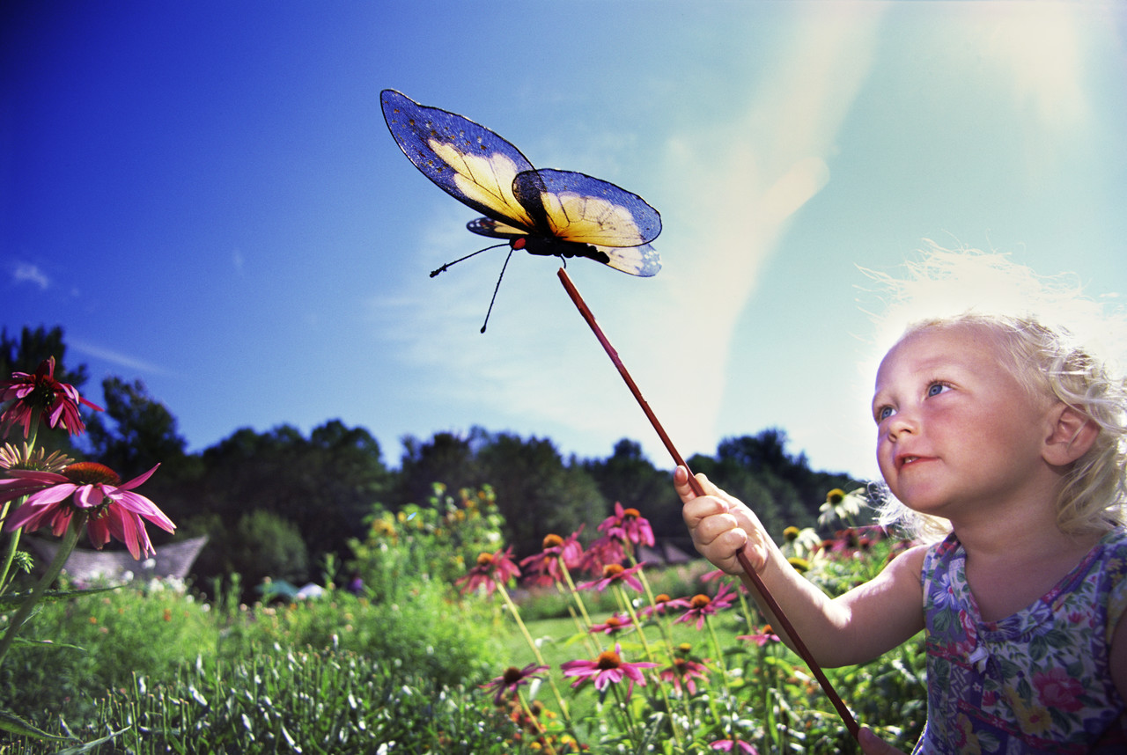
В процессе игры педагог следит за выполнением всех заданий, за взаимоотношениями детей.

Итак, основными задачами, решаемыми в процессе ежедневного проведения подвижных игр и физических упражнений на прогулке, являются:
- дальнейшее расширение двигательного опыта детей, обогащение его новыми, более сложными движениями;
- совершенствование имеющихся у детей навыков в основных движениях путем применения их в изменяющихся игровых ситуациях;
- развитие двигательных навыков: ловкости, быстроты, выносливости;
- воспитание самостоятельности, активности, положительных взаимоотношений со сверстниками.
Наиболее успешное решение этих задач может быть достигнуто путем использования игр и физических упражнений, соответствующих возросшим двигательным возможностям детей, а также требующих от них определенного физического и умственного напряжения и более высоких морально – волевых качеств.
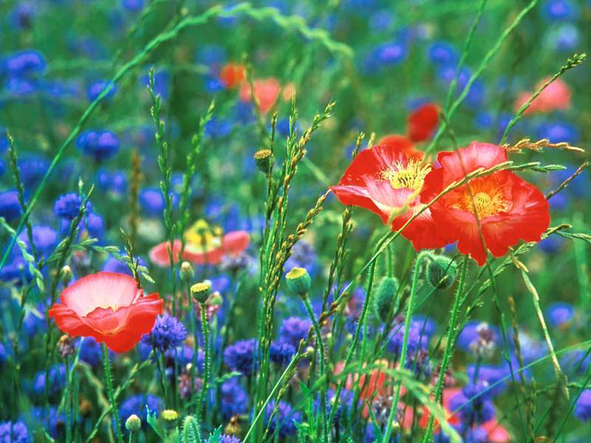
Дети-«цветы жизни»! Их здоровье - в наших с Вами руках, давайте вместе с Вами поможем нашим деткам адаптироваться к окружающему миру!

